Высокопатогенный грипп птиц
29.07.2024
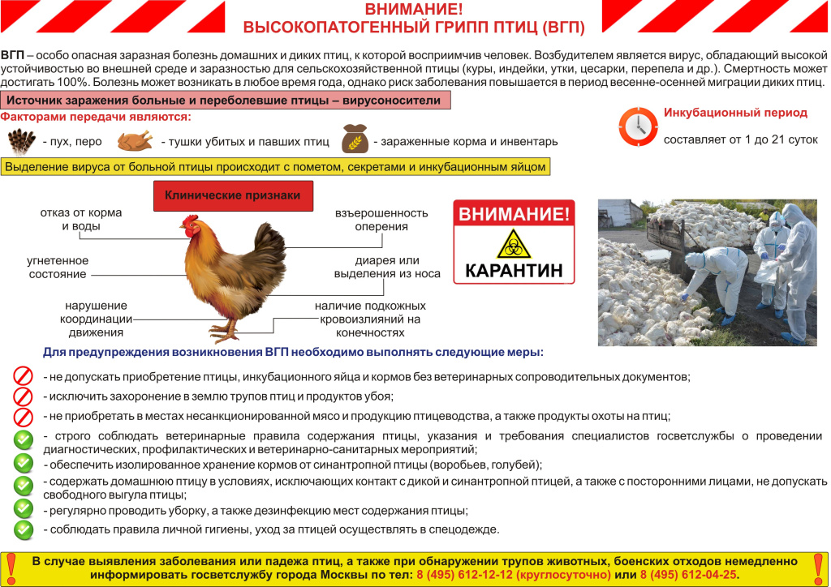

Адрес страницы: http://novogireevo.mos.ru/the-state-veterinary-service/detail/12303678.html
Управа района Новогиреево города Москвы

